Documento de Arquitectura de Solución: Plataforma Cuidado Seguro
Cliente: Javier Peña
Proyecto: Gestión de datos clínicos en centros institucionalizados

Integrantes: Eduardo Pastene Flores
Karina Pimentel López
Carlos Bernal Pérez

1. Contexto y Objetivos de Negocio 4
Contexto del Negocio 4
Objetivos del Negocio 4
Objetivo General 5
Objetivos Específicos 5
2. Requerimientos Extendidos del Sistema 6
2.1 Requerimientos Funcionales (RF) - Detalle Operativo 6
RF-1: Gestión de Usuarios 6
RF-2: Gestión de Pacientes 7
RF-3: Gestión de Datos Clínicos 7
2.2 Requerimientos No Funcionales (RNF) - Atributos de Calidad 8
RNF-1: Seguridad 8
RNF-2: Rendimiento 8
RNF-3: Escalabilidad 8
RNF-4: Disponibilidad 9
RNF-5: Mantenibilidad 9
RNF-6: Usabilidad 10
RNF-7: Cumplimiento en Salud 10
3. Arquitectura de Software y Ecosistema Front 12
3.1 Ecosistema Frontend 12
3.2 Capa de Agregación (BFF) 12
3.3 Capa de Backend y Microservicios 13
Microservicio de Usuarios 13
Microservicio de Pacientes 15
Microservicio de Datos Clínicos 17
Repository Pattern 19
Circuit Breaker 20
Factory Method 21
Modelo de datos y Normalización 22
3.4 Diagrama de Arquitectura (Vista de Componentes) 25
Infraestructura Híbrida 28
3.5 Diagrama de Flujo de Eventos (Core Logics) 29
1. Flujo Sincrónico (Capa de acceso): 30
2. Publicación de Eventos (Capa de Mensajería) 30
3. Consumo Asíncrono (Capa de Microservicios) 31
Procesamiento por microservicio: 31
3.6. Arquitectura de Red y Alta Disponibilidad (Multi-AZ - Arquitectura Híbrida) 31
Explicación del Diseño de Infraestructura 32
1. Punto de Entrada y Seguridad Exterior: 32
2. Segmentación por Subnets (Capas de Seguridad): 32
3. Servicios Serverless: 33
3.7. Estrategia de Automatización: Pipeline de CI/CD 34
4. Matriz de Herramientas y Justificación Técnica 37
4.1. Infraestructura y Orquestación 37
4.2. Desarrollo y Lenguajes 38
4.3. Comunicación y Persistencia 38
4.4. Calidad y Observabilidad 39
5. Evaluación Ética, Técnica del Diseño 40
5.1 Sostenibilidad Ambiental (Green Computing) 40
5.2 Privacidad y Protección de Datos (Privacy by Design) 40
5.3 Equidad y Transparencia Algorítmica 41
5.4. Inclusión y Accesibilidad Digital 42
6. Deuda Técnica 43
7. Referencias 44

Contexto y Objetivos de Negocio

Contexto del Negocio
Cuidado Seguro surge como una solución tecnológica para instituciones de salud como ELEAM, centros de rehabilitación y residencias de larga estancia, en los cuales existe un problema común, la información clínica de los pacientes no se encuentra organizada.
Muchas de estas instituciones no se han atrevido a realizar una transformación digital por lo cual siguen utilizando métodos antiguos como los registros físicos o en sistemas separados que no se comunican entre sí. Esto crea desorden, información duplicada y dificulta encontrar datos importantes como diagnósticos, tratamientos o controles médicos cuando se necesitan.
Esta situación tiene consecuencias reales lo que afecta la continuidad del cuidado del paciente, aumentando el riesgo de errores médicos y complica la comunicación entre los profesionales de la salud y los familiares o tutores.
Por eso, se hace necesario crear una plataforma web que centre toda esta información de los pacientes institucionalizados buscando una solución que mejore la coordinación, garantice la seguridad de los datos clínicos, disponibilidad, escalabilidad a través de una arquitectura moderna y cumpla con la normativa chilena actual.

Objetivos del Negocio

Objetivo General
Desarrollar una plataforma web basada en arquitectura de microservicios. El objetivo principal es organizar y centralizar toda la información clínica de los pacientes. Asegurando que sea un sistema seguro, escalable y continuo y de buena calidad.

Objetivos Específicos
- Centralizar la información clínica relevante de los pacientes en un sistema único y accesible según niveles de autorización (roles)
- Mejorar la comunicación y coordinación entre tutores, profesionales internos y profesionales externos mediante funcionalidades digitales seguras.
- Reducir errores asociados a la dispersión o duplicidad de información médica.
- Implementar controles de acceso y validaciones que aseguren la confidencialidad e integridad de los datos clínicos.
- Diseñar una arquitectura basada en microservicios que permita escalabilidad, mantenibilidad e interoperabilidad futura con otros sistemas de salud.
- Cumplir con la normativa chilena vigente relacionada con la ficha clínica electrónica, protección de datos personales y seguridad informática.
- Permitir el seguimiento del historial clínico del paciente mediante registros de controles médicos, medicamentos y evoluciones.
- Facilitar la toma de decisiones clínicas mediante la disponibilidad oportuna de información actualizada.
- Mantener resguardada la información de los pacientes.

2. Requerimientos Extendidos del Sistema
Esta sección detalla las capacidades operativas y técnicas necesarias para la plataforma Cuidado Seguro, segmentadas por su naturaleza funcional y atributos de calidad.

2.1 Requerimientos Funcionales (RF) - Detalle Operativo
Los RF definen qué debe hacer el sistema para satisfacer las necesidades del proyecto cuidado seguro y sus clientes.

RF-1: Gestión de Usuarios

    - RF-1.1 Registrar Usuario: El sistema debe permitir el registro de usuarios (Tutor, Profesional Interno y Profesional Externo).
    - RF-1.2 Iniciar Sesión: El sistema debe permitir a los usuarios una autenticación segura mediante correo y contraseña.
    - RF-1.3 Validar Credenciales: El sistema debe verificar que los datos ingresados sean correctos antes de permitir el acceso.
    - RF-1.4 Identificar Rol: El sistema debe identificar el rol del usuario autenticado.
    - RF-1.5 Actualizar Perfil: El usuario debe poder modificar sus datos personales.
    - RF-1.6 Cerrar Sesión: El sistema debe permitir cerrar sesión de forma segura.

RF-2: Gestión de Pacientes

    - RF-2.1 Registrar Pacientes: El sistema debe permitir registrar nuevos pacientes.
    - RF-2.2 Listar Pacientes: El sistema debe permitir visualizar la lista de pacientes registrados.
    - RF-2.3 Buscar paciente por RUT: El sistema debe permitir buscar un paciente por su RUT.
    - RF-2.4 Ver detalle del paciente: El sistema debe mostrar información general del paciente (nombre, edad, diagnóstico, alergias, observaciones, centro).
    - RF-2.5 Actualizar datos del paciente: El sistema debe permitir modificar los datos generales del paciente.
    - RF-2.6 Eliminar pacientes: El sistema debe permitir eliminar pacientes según permisos.
    - RF-2.7 Asignar pacientes: El sistema debe permitir asignar pacientes a tutores o profesionales.

RF-3: Gestión de Datos Clínicos

    - RF-3.1 Registrar medicamentos: El sistema debe permitir registrar medicamentos asociados a un paciente.
    - RF-3.2 Visualizar Medicamentos: El sistema debe mostrar la lista de medicamentos del paciente.
    - RF-3.3 Registrar Controles Médicos: El sistema debe permitir registrar controles o atenciones médicas.
    - RF-3.4 Visualizar Historial Clínico: El sistema debe permitir visualizar el historial médico del paciente.
    - RF-3.5 Registrar Notas Clínicas: El sistema debe permitir a los profesionales agregar observaciones o evoluciones.
    - RF-3.6 Registro de Diagnósticos: El sistema debe permitir registrar registrar diagnósticos asociados al paciente

2.2 Requerimientos No Funcionales (RNF) - Atributos de Calidad
Los RNF definen cómo debe comportarse el sistema para ser confiable, escalable y seguro.

RNF-1: Seguridad

    - RNF-1.1 Autenticación Segura: El sistema debe garantizar que solo usuarios autenticados pueden acceder.
    - RNF-1.2 Control de Acceso: El sistema debe restringir el acceso según el rol del usuario.
    - RNF-1.3 Protección de Datos: La información en tránsito y en reposo deben estar cifradas para que se maneje de forma segura
    - RNF-1.4 Comunicación Segura: La comunicación debe ser protegida mediante protocolos seguros (HTTPS).

RNF-2: Rendimiento

- RNF-2.1 Tiempo de respuesta: El sistema debe soportar al menos 10.000 usuarios concurrentes realizando operaciones simultáneas y manteniendo tiempos de respuesta inferiores a 2 segundos.

RNF-3: Escalabilidad

    - RNF-3.1 Escalabilidad: El sistema debe poder aumentar su capacidad según la demanda en forma horizontal por cada microservicio.
    - RNF-3.2 Balanceo de Carga: El sistema debe permitir distribuir la carga entre múltiples instancias.

RNF-4: Disponibilidad

- RNF-4.1 Disponibilidad: El sistema debe estar disponible al menos el 99% del tiempo.
- RNF-4.2 Tolerancia a fallos (Circuit Breaker): El sistema usa el patrón Circuit Breaker para evitar que los fallos a cascada entre los microservicios.
Umbral de fallos: Si un microservicio falla 5 veces seguidas en 10 segundos, el circuito se abre, es un interruptor que se activa para proteger el sistema.
Tiempo de recuperación (timeout): Cuando el circuito está abierto, espera 30 segundos antes de intentar reconectar, después de ese tiempo, pasa a un estado semi-abierto. En este punto, prueba si el servicio se ha recuperado.
Condición de reactivación: Para reactivar el circuito completamente, necesita que el servicio responda bien a 3 solicitudes consecutivas. Si lo logra, el circuito se cierra y todo vuelve a la normalidad.
Fallback: Mientras el circuito está abierto, el sistema no se queda sin respuesta. En su lugar, ofrece alternativas controladas. Puede mostrar mensajes de error gestionados o usar datos cacheados. Esto evita que el sistema se detenga por completo.
Este enfoque hace que el sistema sea más resistente. Previene que los fallos se extiendan y asegura que el servicio continúe funcionando, incluso cuando hay problemas.

RNF-5: Mantenibilidad

    - RNF-5.1 Mantenibilidad: El sistema debe estar diseñado bajo una arquitectura modular basada en microservicios, permitiendo la modificación o actualización de un componente sin afectar al resto del sistema.
    - RNF-5.2 Desacoplamiento: La lógica de negocio debe estar separada del acceso a datos mediante el uso de patrones como Repository, permitiendo una mayor flexibilidad, testeo y evolución del sistema.

RNF-6: Usabilidad

    - RNF-6.1 Facilidad de Uso y accesibilidad : El sistema tiene que ser accesible para todos los usuarios que lo utilicen. Se deben seguir normas de accesibilidad WCAG 2.1 nivel AA,
    - RNF-6.2 Accesibilidad: El sistema debe ser accesible desde distintos dispositivos como pc, portátiles, teléfonos y tablets.

RNF-7: Cumplimiento en Salud

- RNF-7.1 Protección de datos clínicos (Ley 20.584): El sistema debe garantizar la protección de los datos, asegurando la confidencialidad, integridad y disponibilidad de la información. Se implementarán las siguientes medidas: Autenticación mediante JWT, Control de acceso basado en roles, comunicación segura mediante HTTPS, restricción de acceso a datos clínicos solo a usuarios autorizados y separación de bases de datos por microservicio
Gestión de eliminación de datos clínicos: Cuando se elimina un paciente del sistema, no se borran realmente sus datos, en lugar de eso se utilizara lo que llamamos una "eliminación lógica". Esto significa que los registros del paciente se marcan como inactivos, pero toda su información clínica se conserva. Es importante mantener la integridad del historial médico. Los usuarios normales no verán estos datos marcados como inactivos, pero los administradores autorizados sí podrán acceder a ellos si es necesario. Esto es especialmente útil para auditorías o cuando hay que cumplir con regulaciones específicas. En algunos casos, si hay requerimientos legales o se necesita la información para estudios estadísticos, podemos aplicar técnicas de anonimización. Esto protege la identidad del paciente mientras se mantiene la utilidad de los datos. Este enfoque nos ayuda a cumplir con tres principios fundamentales: confidencialidad, integridad y disponibilidad. Básicamente, evitamos perder información crítica mientras protegemos la privacidad de los pacientes.

- RNF-7.2 Auditoría de accesos: El sistema debe registrar todas las acciones relevantes realizadas sobre los datos clínicos, permitiendo la trazabilidad completa de accesos y modificaciones. Se deben registrar eventos como: inicio de sesión de usuarios, acceso a fichas clínicas, creación, modificación o eliminación de registros clínicos. Cada uno de los eventos deben incluir identificador del usuario, fecha y hora y acción realizada. Por lo cual se cumplirá con estándares de trazabilidad en sistemas de salud y que facilitan la detección de accesos indebidos.

3. Arquitectura de Software y Ecosistema Front

3.1 Ecosistema Frontend
La solución propuesta se basa en una arquitectura de microservicios, donde cada componente cumple una función específica y puede escalar de forma independiente. El sistema tiene una interfaz web desarrollada en React y desplegada en AWS S3.
Se contemplan tres tipos de interfaz:
- Panel de Tutor (visualización del paciente)
- Panel Profesional interno (gestión clínica)
- Panel Profesional externo (gestión clínica)

3.2 Capa de Agregación (BFF)
Se implementa un Backend For Frontend ( BFF), que funciona como un puente entre la interfaz de usuario y los microservicios. Su trabajo principal es simplificar la comunicación para que el frontend no realice múltiples llamadas. Adaptándose a las respuestas según el tipo de usuario y entregando sólo la información relevante.

3.3 Capa de Backend y Microservicios

Microservicio de Usuarios

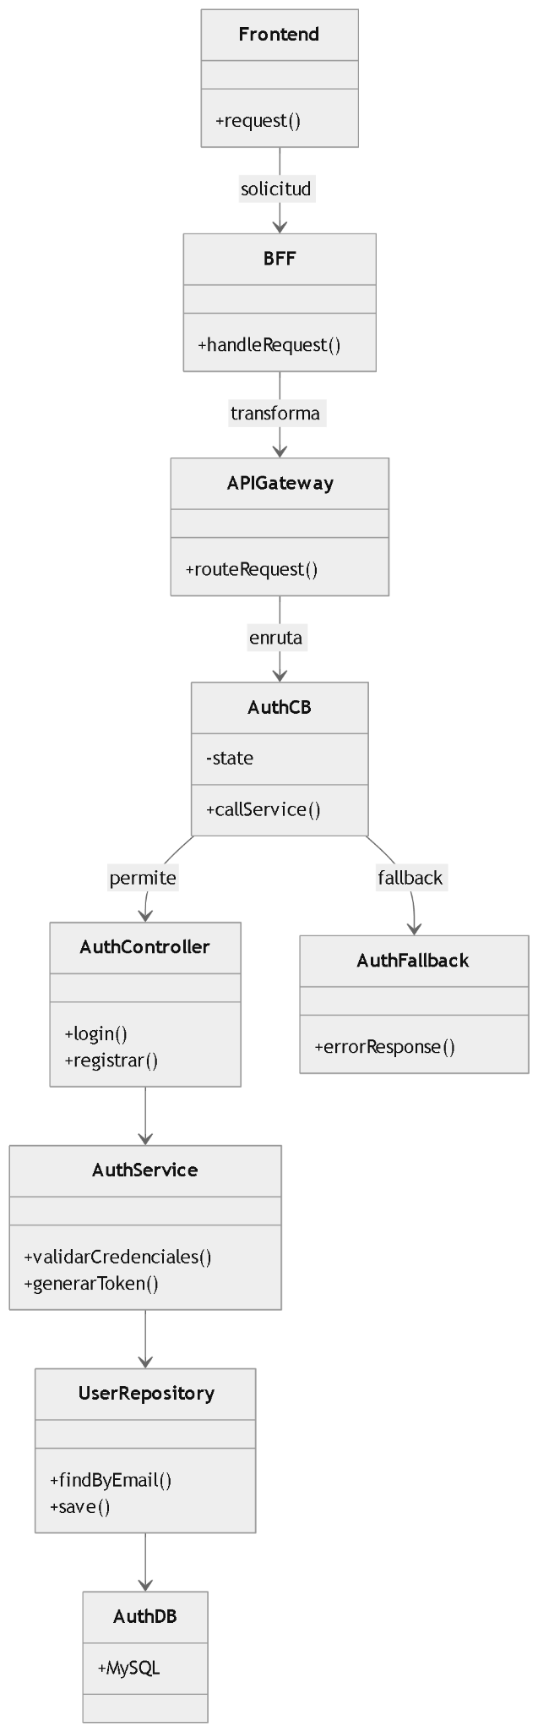

Figura 1: Diagrama de arquitectura interna del microservicio de Autenticación y Usuarios. El microservicio de usuarios implementa una arquitectura en capas que incluye Controller, Service y Repository, además del uso de Circuit Breaker para tolerancia a fallos.
Responsable de la gestión de usuarios, autenticación y control de acceso.
Funciones:
- Registro de usuarios
- Inicio de sesión
- Gestión de roles
El microservicio de autenticación es responsable de la gestión de usuarios, incluyendo el registro, inicio de sesión y control de acceso mediante tokens.

Endpoints:
- POST /api/auth/login → Permite la autenticación de usuarios y la generación de tokens JWT
- POST /api/auth/register → Permite el registro de nuevos usuarios en el sistema. Adicionalmente, en función de los requerimientos funcionales definidos, se han considerado los siguientes endpoints, los cuales aún no se encuentran implementados:
- PATCH /api/auth/perfil → Permite la actualización de la información del usuario (RF 1.5)
- POST /api/auth/logout → Permite la invalidación del token de sesión. Estos endpoints serán incorporados en futuras iteraciones del sistema, manteniendo coherencia entre los requerimientos y la evolución de la arquitectura.

Microservicio de Pacientes
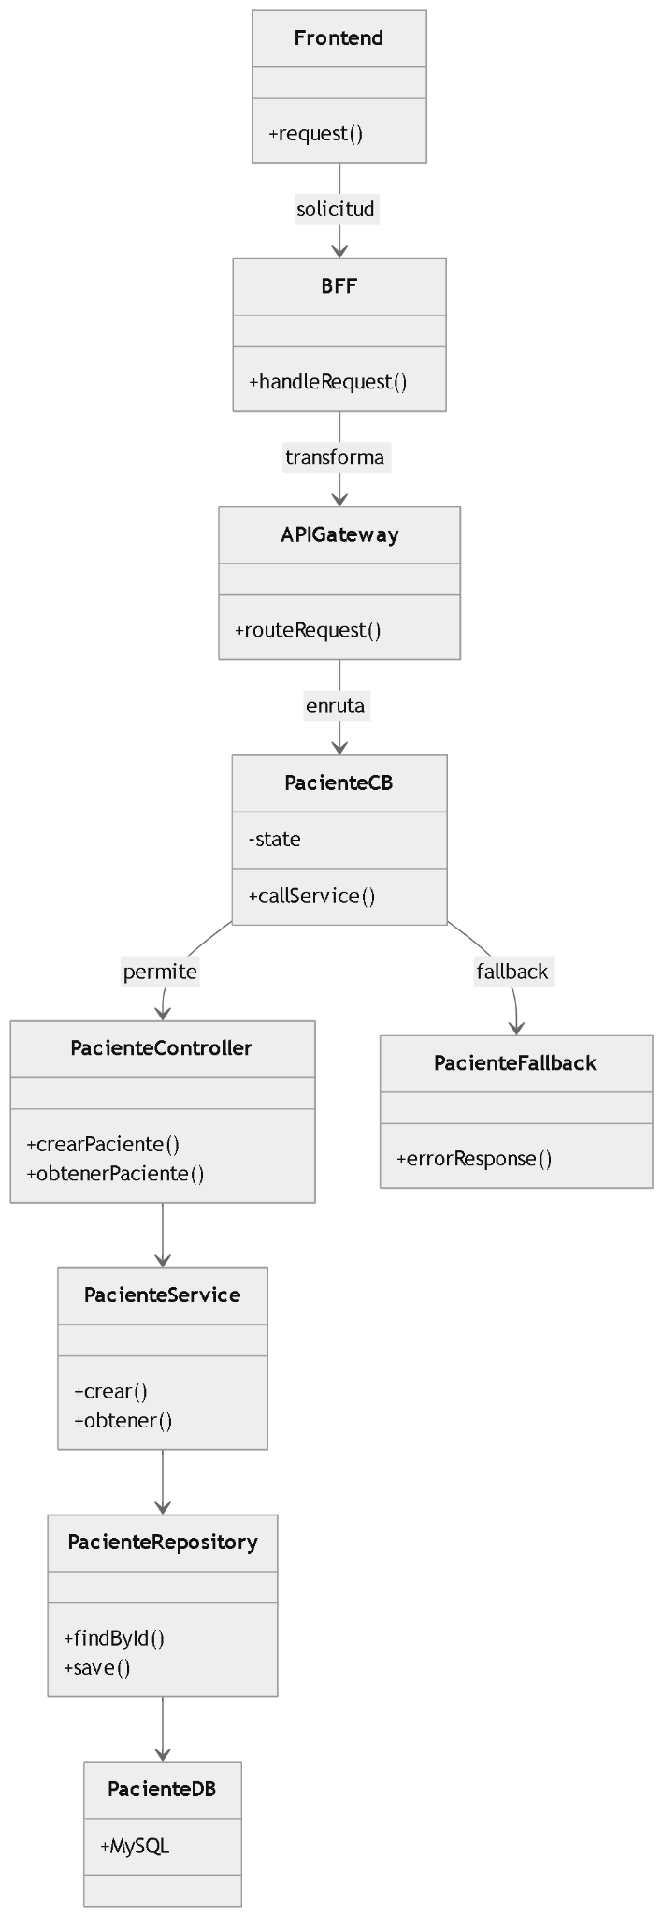
Figura 2: Diagrama de arquitectura interna del microservicio de Pacientes. Este microservicio gestiona la información general de los pacientes utilizando una arquitectura desacoplada basada en capas.
Encargado de administrar la información general de los pacientes.
Funciones:
- Registro de pacientes
- Consulta de datos
- Asignación a profesionales o tutores
Endpoints:
- GET /api/pacientes → Obtiene la lista de todos los pacientes registrados en el sistema.
- POST /api/pacientes → Crea un nuevo paciente en el sistema.
- GET /api/pacientes/{id} → Obtiene la información de un paciente específico.
- PUT /api/pacientes/{id} → Actualiza completamente la información de un paciente.
- DELETE /api/pacientes/{id} → Elimina un paciente del sistema.

Microservicio de Datos Clínicos

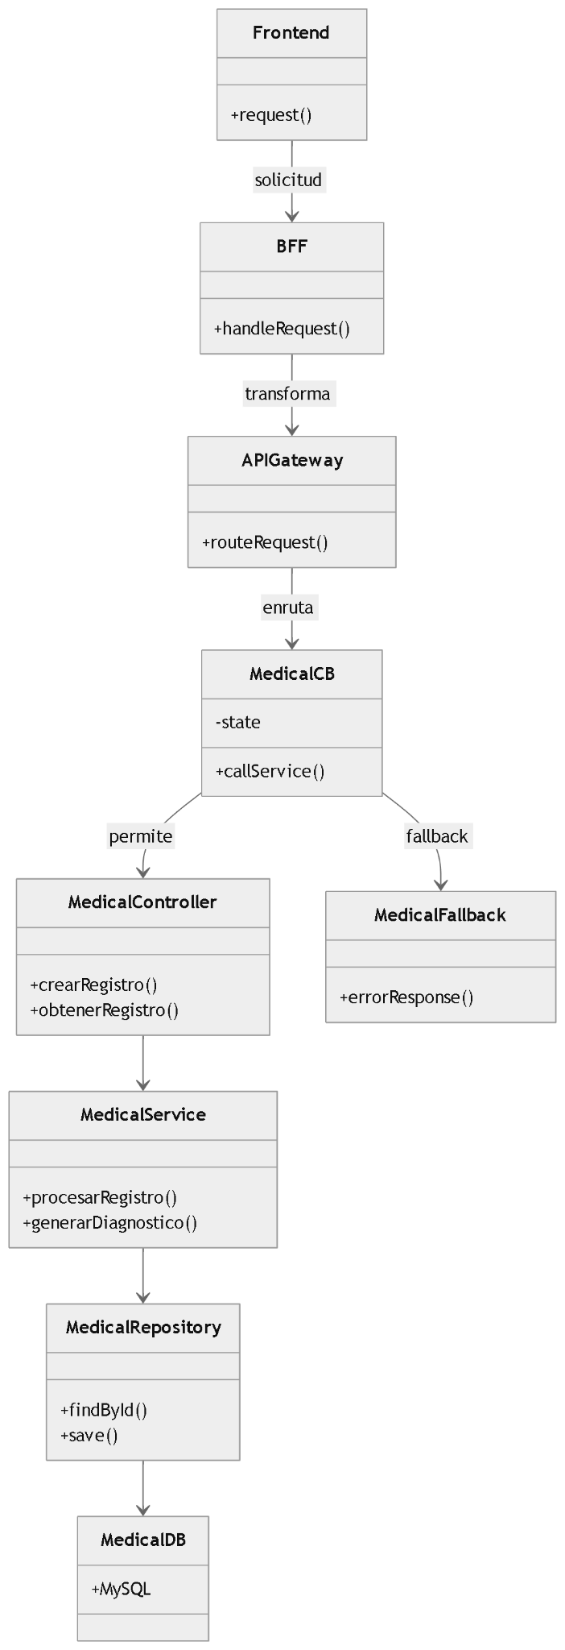
Figura 3: Diagrama de arquitectura interna del microservicio de Datos Clínicos. El microservicio de datos clínicos gestiona registros médicos utilizando una arquitectura basada en servicios, integrando además patrones como Repository y Factory Method.
Gestiona la información médica del paciente.
Funciones:
- Registro de medicamentos
- Historial clínico
- Controles médicos
Endpoints:
- POST /api/medicalData/registro → Registra un evento clínico general asociado a un paciente.
- GET /api/medicalData/paciente/{id} → Obtiene toda la información clínica asociada a un paciente.
- POST /api/medicalData/tratamiento → Registra un tratamiento médico para un paciente.
- POST /api/medicalData/control → Registra un control médico (seguimiento del paciente).
- POST /api/medicalData/nota → Agrega una nota clínica.
- GET /api/medicalData/historial/{id} → Obtiene el historial clínico completo del paciente.
- POST /api/medicalData/diagnostico → Registra un diagnóstico médico para el paciente.

Repository Pattern

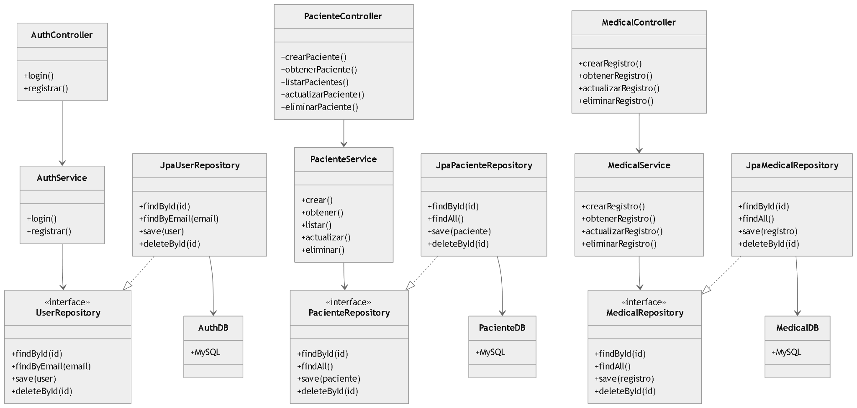
Figura 4: Implementación del patrón Repository en los microservicios. Como se ilustra en la Figura 4, el patrón Repository actúa como una capa intermedia entre la lógica de negocio y la base de datos, permitiendo desacoplar ambas responsabilidades.

En cada microservicio se utiliza el patrón Repository que es como un intermediario entre la lógica de negocio y la base de datos, su labor es separar estas dos partes para que no dependan directamente una de la otra.
El Repository se sitúa entre los servicios y la base de datos, su función es facilitar operaciones básicas como guardar, buscar o actualizar información. Sus ventajas son que el sistema es más fácil de mantener cuando se realizan cambios por lo cual no se debe revisar todo el código. Las pruebas unitarias son más sencillas, se puede probar la lógica de negocio sin necesidad de una base de datos real. Y por último tiene más flexibilidad por si se decide cambiar de base de datos se puede realizar sin afectar la lógica principal.

Circuit Breaker
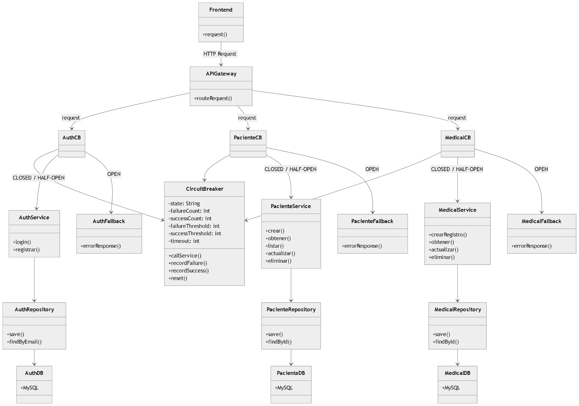
Figura 5: Implementación del patrón Circuit Breaker en la comunicación entre microservicios. Como se observa en la Figura 5, el patrón Circuit Breaker permite controlar el estado de las llamadas entre servicios, evitando fallos en cascada.

El patrón Circuit Breaker es una herramienta clave para manejar la comunicación entre microservicios. Su objetivo principal es controlar el estado de las llamadas y prevenir fallos en cascada en todo el sistema, es decir evita que un problema en un servicio afecte a otros componentes del sistema.
A diferencia de patrones como Factory Method, que se enfocan en crear objetos, el Circuit Breaker se dedica a mejorar la resiliencia en la comunicación entre servicios.
Para asegurar que el sistema sea tolerante a fallos, implementamos Circuit Breaker en todas las llamadas entre microservicios.

Funcionamiento:
Cuando un servicio falla varias veces seguidas, el circuito se abre automáticamente, mientras el circuito está abierto, bloqueamos temporalmente las llamadas hacia ese servicio. En este estado, activamos un mecanismo de respaldo que entrega una respuesta controlada. Después de un tiempo de espera, el sistema intenta restablecer la conexión, entrando en estado semi-abierto. Si las solicitudes vuelven a funcionar correctamente, el circuito se cierra y todo vuelve a la normalidad.
En nuestra arquitectura, implementamos este patrón usando componentes específicos como AuthCB, PacienteCB y MedicalCB. Estos componentes supervisan constantemente el estado de las llamadas entre microservicios. Su trabajo es mantener la estabilidad, disponibilidad y resiliencia de todo el sistema.

Factory Method
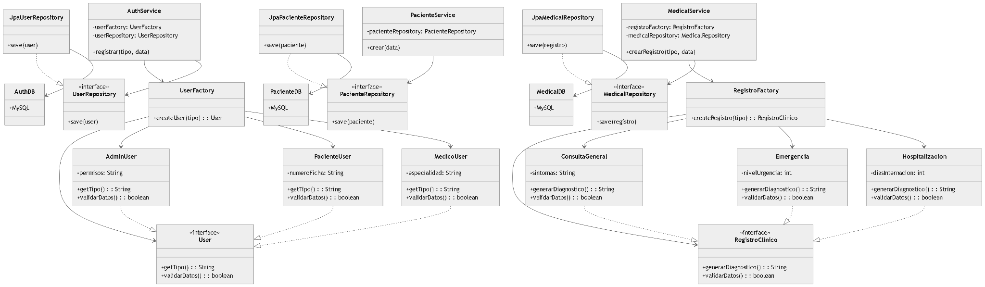
Figura 6: Implementación del patrón Factory Method en el microservicio de Datos Clínicos. Tal como se muestra en la Figura 6, el patrón Factory Method permite crear distintos tipos de registros clínicos mediante una fábrica centralizada.
En el microservicio de Datos Clínicos, se utiliza el patrón Factory Method. Este patrón ayuda a crear diferentes tipos de registros clínicos sin tener que depender de clases específicas.
Se manejan varios tipos de registros, como medicamentos, controles médicos y notas clínicas, en lugar de crear cada uno de estos objetos manualmente, el Factory Method permite generarlos a través de una fábrica centralizada que se encarga de la lógica de creación según el tipo de registro.

Las ventajas que tiene es que reduce el acoplamiento entre las diferentes partes de tu código. Facilita la extensión del sistema, si al futuro se necesita agregar nuevos tipos de registros se podrán realizar sin complicaciones. Y además mantiene el código más limpio y organizado.

Modelo de datos y Normalización
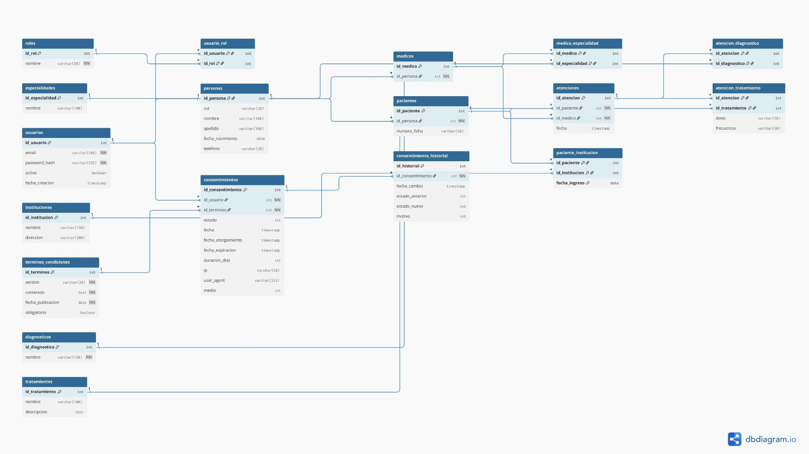

Figura 7: El modelo se encuentra en Cuarta Forma Normal

El modelo de datos fue diseñado para organizar la información de un sistema de salud. Se usó un enfoque relacional, que básicamente significa que los datos se estructuran en tablas que se relacionan entre sí. Esto ayuda a gestionar mejor la información sobre usuarios, pacientes, médicos, atenciones médicas, diagnósticos, tratamientos y consentimientos.

Entidades principales
Usuarios, personas, pacientes, médicos, atenciones, diagnósticos, tratamientos e instituciones, junto con entidades intermedias que resuelven relaciones de tipo muchos a muchos (N:M), tales como usuario_rol, medico_especialidad, atencion_diagnostico, atencion_tratamiento y paciente_institucion.

El diseño clasifica correctamente los datos en distintas tablas, evitando la duplicidad y permitiendo mantener la integridad referencial mediante el uso de claves primarias y foráneas.

Normalización del Modelo
El modelo sigue la normalización de la Cuarta Forma Normal (4FN), asegurando una estructura eficiente, consistente y libre de redundancias.

- Primera Forma Normal (1FN): Todos los atributos son atómicos, es decir, cada campo contiene un solo valor. No hay listas ni campos con múltiples valores. Cada tabla tiene una clave primaria definida. No existen grupos de datos que se repiten innecesariamente, por ejemplo en la tabla de personas, cada campo como nombre, rut o teléfono contiene un solo valor. Esto hace que los datos sean más fáciles de manejar y evita inconsistencias.
- Segunda Forma Normal (2FN): Se cumple porque todas las tablas que tienen una clave primaria compuesta, como las tablas intermedias, dependen completamente de esa clave. No hay dependencias parciales, por ejemplo la tabla usuario_rol. Sus campos dependen de la combinación completa de id_usuario e id_rol. No hay atributos adicionales que dependan solo de una parte de la clave.
- Tercera Forma Normal (3FN) también se cumple, significa que no existen dependencias transitivas. Los atributos que no son clave dependen únicamente de la clave primaria, por ejemplo los datos personales están separados en la tabla personas, evitando duplicar información en las tablas de médicos y pacientes. Los diagnósticos y tratamientos están desacoplados de las atenciones, usando tablas intermedias y las especialidades tienen su propia tabla, evitando repetir información en la tabla de médicos. Todo esto elimina redundancia y mejora la mantenibilidad del sistema.
- Cuarta Forma Normal (4FN), es un concepto importante en el diseño de bases de datos. Básicamente, nuestro modelo cumple con este estándar porque no tiene dependencias multivaluadas independientes dentro de una misma tabla, significa que cuando teníamos relaciones de tipo muchos a muchos, las descompusimos correctamente en tablas intermedias. Por ejemplo, creamos tablas como atencion_diagnostico, atencion_tratamiento, medico_especialidad, usuario_rol y paciente_institucion. La ventaja de hacerlo así es bastante clara. Se evita que una entidad contenga múltiples valores independientes en un mismo registro, esto elimina redundancias y lo que es más importante, nos da mayor flexibilidad para gestionar los datos. La estructura queda más limpia y es más fácil de mantener a largo plazo.

3.4 Diagrama de Arquitectura (Vista de Componentes)
El sistema Cuidado Seguro funciona con una arquitectura de microservicios, por lo cual se encuentra dividido en partes más pequeñas y cada una con una tarea específica. Cada componente maneja una parte del flujo de datos y del procesamiento. Esta estructura tiene varias ventajas: el sistema puede crecer fácilmente, es más sencillo de mantener y mejora la seguridad.
El sistema está compuesto por:
Frontend (React): Corresponde a la parte del sistema que los usuarios ven e interactúan. Está construida con React y alojada en AWS S3. Los diferentes tipos de usuarios pueden interactuar con el sistema y tienen interfaces específicas diseñadas para lo que cada uno necesita hacer. Sus funciones principales son ver toda la información clínica del paciente de forma clara y organizada. Registrar datos médicos importantes, como controles, medicamentos que se están usando y notas sobre el tratamiento. Conectarse con otros servicios del sistema a través del API Gateway, que actúa como puente entre la interfaz y el resto de la plataforma. Mantener la sesión del usuario activa y segura mientras trabaja, para que no tenga que volver a identificarse constantemente.
BFF (Backend for Frontend): Actúa como un intermediario entre la capa intermedia del frontend y los microservicios. Su trabajo es adaptar las respuestas según lo que necesite cada cliente. Sus funciones principales son combinar información que viene de los microservicios. Reducir la cantidad de llamadas desde el frontend. Transforma los datos para que se muestren mejor en pantalla. También adapta las respuestas según el tipo de usuario. Todo esto hace que la aplicación funcione más rápido y sea más sencilla de mantener en la parte visible.
API Gateway: El API Gateway es el único punto de entrada que centraliza el acceso a todos los servicios de tu aplicación, su trabajo principal es dirigir cada solicitud hacia el microservicio correcto, controlar quién puede entrar y gestionar el tráfico del sistema. En cuanto a seguridad, el Gateway verifica la identidad de los usuarios usando tokens JWT. Esta validación se hace de forma local, sin necesidad de consultar a otro servicio. Simplemente revisa la firma del token, si ha expirado y qué permisos tiene el usuario, como sus roles y accesos. Este enfoque tiene una gran ventaja: evita tener que llamar al servicio de autenticación cada vez que alguien hace una solicitud. Así reduces la dependencia entre servicios y el sistema se vuelve más resistente a fallos.
El control de acceso funciona según los roles de cada usuario. Esto permite restringir el acceso a ciertas funcionalidades dependiendo del perfil de la persona. Además, el Gateway gestiona el tráfico del sistema con mecanismos como el rate limiting. Esto evita que los microservicios se sobrecarguen y asegura que todo funcione de manera estable, incluso cuando hay mucha demanda.
En resumen, el API Gateway actúa como un punto de control centralizado. Organiza, protege y distribuye el tráfico de forma eficiente y segura, haciendo que todo el sistema funcione mejor.
Microservicios independientes: El sistema se compone de varios servicios separados, cada uno con una tarea específica que realizar.
- El microservicio de autenticación y usuarios se encarga del inicio de sesión, el registro y los diferentes roles de los usuarios.
- El microservicio de pacientes administra toda la información general de cada paciente.
- El microservicio de datos clínicos gestiona los diagnósticos, los tratamientos, los controles médicos y las notas clínicas.
Cada uno de estos microservicios tienen características propias. Expone su propia API REST, lo que significa que otros servicios pueden comunicarse con él de manera directa. Puede escalar de forma independiente, si un servicio necesita más recursos, se puede aumentar su capacidad sin afectar a los demás. Implementa su propia lógica de negocio. Cada microservicio sabe exactamente cómo manejar la información que le corresponde. Está protegido mediante el API Gateway que es la puerta de entrada centralizada gestiona la seguridad y el acceso a todos los servicios.
Base de datos por servicio (MySQL): Se implementa el patrón Database per Service, donde cada microservicio posee su propia base de datos independiente en MySQL. Sus características son aislamiento de datos entre microservicios, mayor seguridad (los datos clínicos no se mezclan con otros dominios), mejor mantenibilidad y escalabilidad independiente de cada base de datos
Comunicación entre Componentes: La comunicación entre los componentes se realiza mediante HTTP/HTTPS (REST API) para comunicación síncrona y mensajería (RabbitMQ) para eventos asíncronos. Lo cual permite respuestas rápidas al usuario, procesamiento en segundo plano y mayor resiliencia del sistema.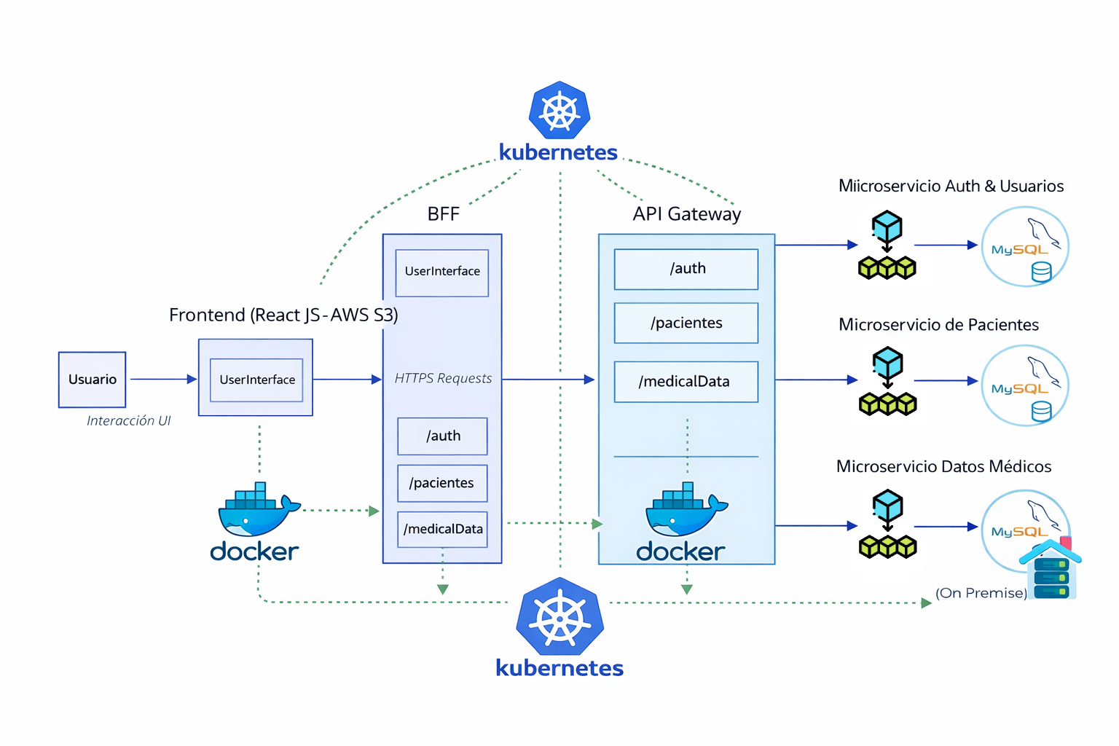
Figura 8: Diagrama general de arquitectura de la solución Cuidado Seguro. Como se observa en la Figura 7, el sistema está compuesto por frontend, API Gateway, BFF y microservicios independientes.

Infraestructura Híbrida
La arquitectura del sistema Cuidado Seguro se basa en un modelo híbrido, combinando infraestructura en la nube (Cloud) y servidores locales (On-Premise).
Este enfoque permite adaptarse a las diferentes necesidades de las instituciones de salud, donde ciertos datos clínicos deben mantenerse en servidores locales por motivos de seguridad, normativa o continuidad operativa.
En este contexto:
- Los microservicios se desplegarán en la nube, permitiendo escalabilidad y disponibilidad.
- Los datos sensibles del paciente se podrán almacenar en infraestructura local, garantizando mayor control y cumplimiento normativo.
Esta mezcla permite aprovechar las ventajas de Cloud sin comprometer la seguridad de los datos clínicos.
La comunicación entre la nube y el entorno on-premise se realiza mediante conexiones seguras (VPN), garantizando confidencialidad y disponibilidad de los datos clínicos.
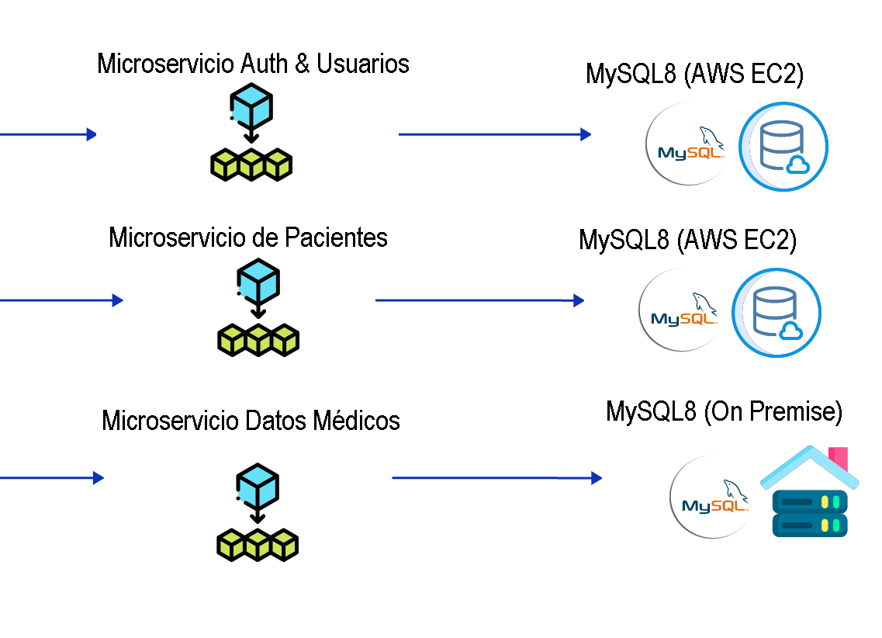
Figura 9: Arquitectura híbrida con integración entre nube (AWS) y entorno on-premise. Como se muestra en la Figura 8, los microservicios se distribuyen
entre la nube y el entorno local para garantizar seguridad y disponibilidad.

3.5 Diagrama de Flujo de Eventos (Core Logics)

La comunicación por eventos funciona de manera asíncrona, esto significa que los microservicios no se comunican directamente entre sí. En lugar de eso, intercambian información usando un intermediario llamado broker de mensajería.
Cuando algo sucede en el sistema, se crea un evento que se publica en RabbitMQ, que es una plataforma de mensajería. Luego, un componente llamado Exchange recibe el evento y lo distribuye a diferentes colas que están configuradas de manera específica.
Después, los microservicios que necesitan esa información consumen el evento desde sus colas y lo hacen de forma independiente.
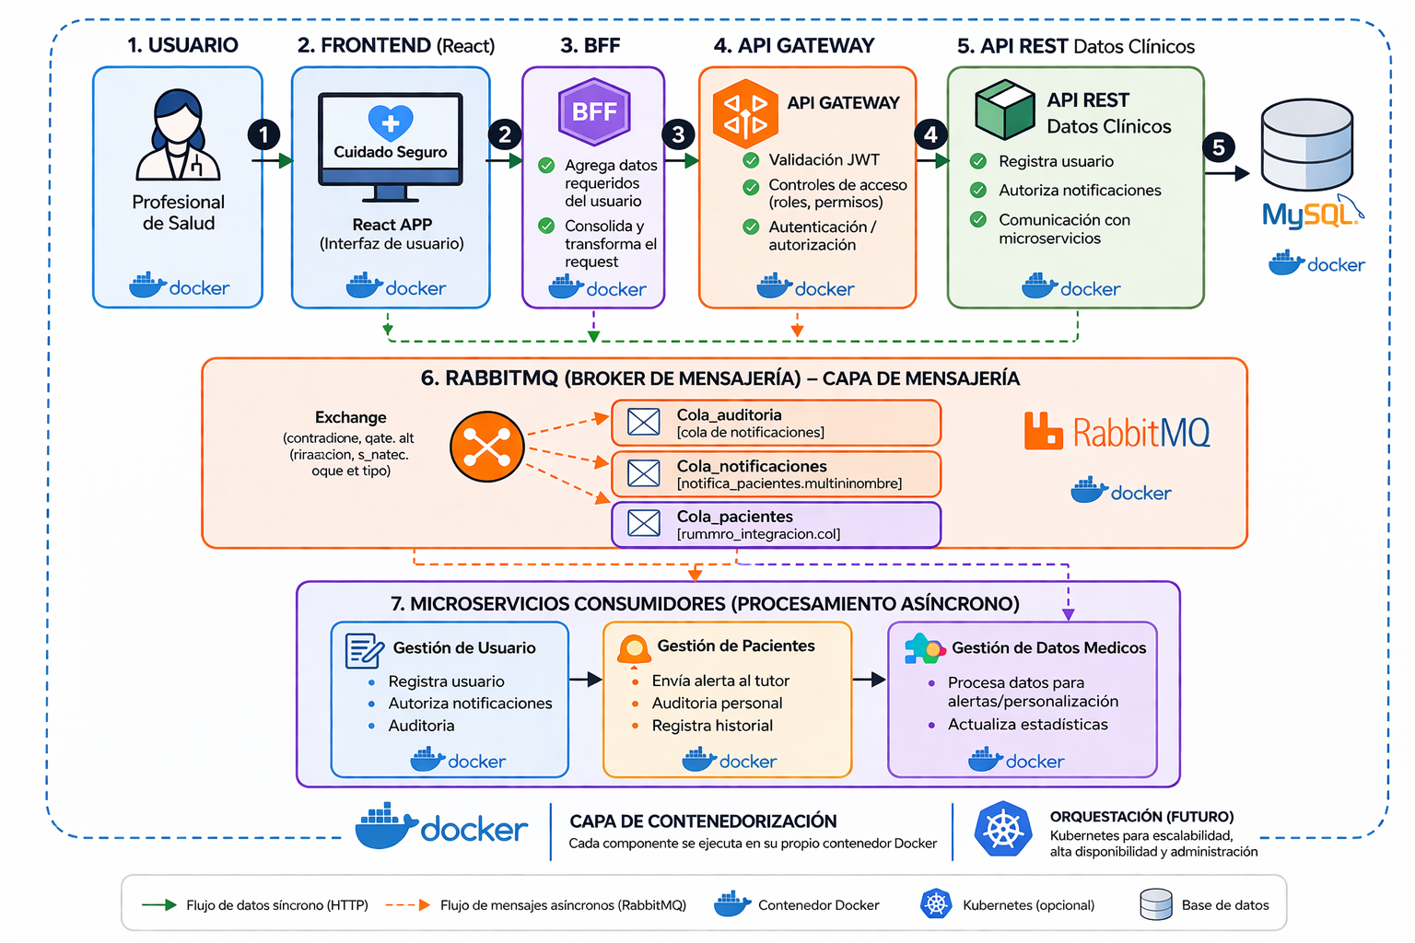
Figura 10: Diagrama de flujo de eventos con comunicación síncrona y asíncrona mediante RabbitMQ

Flujo Sincrónico (Capa de acceso):
El flujo sincrónico corresponde a las operaciones donde el usuario necesita una respuesta inmediata del sistema. Este tipo de interacción es fundamental cuando la información debe estar disponible de forma instantánea para la toma de decisiones.
- El usuario (profesional de salud) registra un control médico desde el frontend, el cual envía una petición REST/JSON al API Gateway.
- El API Gateway válida localmente el token JWT, verificando su firma, fecha de expiración y los claims asociados, y aplica control de acceso basado en roles (RBAC). Esta validación se realiza sin necesidad de comunicarse con el microservicio de autenticación, evitando dependencias sincrónicas y mejorando la resiliencia del sistema.
- La solicitud es enrutada al microservicio de Datos Médicos, el cual valida la información clínica y registra el control en su base de datos (MySQL).
- El microservicio retorna una respuesta inmediata al frontend, por ejemplo: “Control médico registrado correctamente”, liberando la conexión del usuario.
De esta forma, el usuario no percibe latencia asociada a procesos adicionales como notificaciones o auditorías.

Publicación de Eventos (Capa de Mensajería)

- Simultáneamente, el microservicio de Datos Médicos publica un evento de dominio, por ejemplo: ControlMedicoRegistrado
- Este evento no se envía directamente a otros microservicios, sino a RabbitMQ, específicamente a un Exchange.
- El Exchange actúa como un distribuidor inteligente: recibe el evento y lo replica en múltiples colas que están suscritas a ese tipo de evento, utilizando reglas de enrutamiento.

Consumo Asíncrono (Capa de Microservicios)

Cada microservicio consumidor procesa los eventos de manera independiente y a su propio ritmo:
Colas y suscriptores: El Exchange distribuye el evento en distintas colas.

Procesamiento por microservicio:
- MS-AUTENTICACIÓN Y USUARIOS (Auditoría)
Escucha la cola de auditoría y registra: usuario que realizó la acción, tipo de operación, fecha y hora
- MS-PACIENTES (Notificaciones)
Escucha la cola de notificaciones e identifica al paciente asociado y envía alertas al tutor o profesional

3.6. Arquitectura de Red y Alta Disponibilidad (Multi-AZ - Arquitectura Híbrida)
El sistema Cuidado Seguro funciona con una arquitectura híbrida. Esto significa que combina servicios en la nube de AWS con infraestructura local en las instalaciones para asegurar que el sistema esté siempre disponible, que los datos clínicos estén protegidos y que se cumplan todas las normativas.
La ventaja de este modelo es la escalabilidad de la nube cuando se necesita. Al mismo tiempo, la información más sensible, como los datos clínicos de los pacientes, se queda en entornos locales.

Explicación del Diseño de Infraestructura
La arquitectura de Cuidado Seguro se organiza en múltiples capas de seguridad y disponibilidad, distribuidas entre la nube y la infraestructura local (híbrida)

Punto de Entrada y Seguridad Exterior:
- Punto de Entrada Global (Load Balancer): Se encuentra en la nube (AWS) y actúa como la puerta de entrada al sistema. Cuando llegan solicitudes desde Internet, este balanceador las recibe y las distribuye hacia el API Gateway, su trabajo es asegurar que la carga se distribuya entre los servicios, mantener el sistema disponible incluso si algo falla, y proteger los microservicios para que no queden expuestos directamente a Internet.
- Zonas de Disponibilidad (Multi-AZ en la nube): Esto significa que si una zona tiene problemas, el sistema sigue funcionando con las otras zonas.
- Integración Segura con Entorno On-Premise: Para conectar estas dos arquitecturas de forma segura, se establece una conexión protegida entre la nube y el entorno local donde están los datos clínicos. Esta conexión se hace usando redes privadas virtuales (VPN) o túneles seguros. Toda la comunicación entre servicios está cifrada, y sólo los servicios autorizados pueden acceder a los datos clínicos. De esta manera, los datos sensibles de los pacientes nunca están expuestos directamente a Internet, y solo los microservicios que tienen permiso pueden consultarlos dentro de la arquitectura del sistema.

Segmentación por Subnets (Capas de Seguridad):
- Subnets Públicas (Cloud): Se encuentran ubicadas en la nube y permiten el acceso controlado desde Internet. Contienen componentes como API Gateway, NAT Gateways y Bastion Host. Su función principal es recibir tráfico externo, controlar los accesos y evitar que los servicios internos queden expuestos directamente.

- Subnets Privadas (Cloud – Cluster Kubernetes): Corresponden al núcleo de procesamiento principal, se encuentran el microservicio de Autenticación y Usuarios, el microservicio de Pacientes, el BFF y RabbitMQ para la mensajería. Estas subredes no son accesibles directamente desde Internet, lo que garantiza una comunicación interna segura. Todo se despliega en contenedores usando Docker y Kubernetes para asegurar alta disponibilidad, los pods se distribuyen en múltiples zonas de disponibilidad, tienen capacidad de auto-recuperación y pueden escalar automáticamente según la demanda.
- Infraestructura On-Premise (Datos Clínicos): Esta opción se elige debido a la sensibilidad de la información clínica, contiene el microservicio de Datos Médicos y la base de datos clínica en MySQL. Las características principales incluyen un mayor control sobre los datos sensibles, cumplimiento normativo para la protección de datos de salud, y acceso restringido desde la nube mediante conexiones seguras como VPN o túneles privados. La alta disponibilidad se logra mediante replicación local y backups controlados, manteniendo una integración segura con la nube
- Subnets de Datos (Persistencia): Las subredes de datos gestionan la persistencia de información de forma distribuida según su naturaleza. En la nube se almacenan las bases de datos de Usuarios y Pacientes. En la infraestructura on-premise se guarda la base de datos de Datos Clínicos. Este enfoque refuerza la seguridad al evitar que la información sensible salga del entorno controlado.

Servicios Serverless:
Se utilizan para tareas que no necesitan ejecutarse siempre, se activan cuando se necesitan. Son ideales para enviar notificaciones a los usuarios, también funcionan para procesar eventos, como los que maneja RabbitMQ. Las ventajas que tiene es que escalan automáticamente según la demanda, si es demasiada el sistema se expande solo y si es poca se reduce ayudando a optimizar los costos. Esto también alivia la carga del sistema principal, que puede concentrarse en sus tareas más importantes. Todo esto mejora la seguridad ya que la información sensible se mantiene dentro de un entorno controlado, sin necesidad de exponerla fuera de ese espacio seguro.

3.7. Estrategia de Automatización: Pipeline de CI/CD
Para que la plataforma Cuidado Seguro sea mantenible, segura y confiable, utilizamos un papeline de integración y entrega continua (CI/CD), el cual automatiza todo el proceso de construir, validar, desplegar y actualizar el software.
Este flujo de trabajo nos ayuda a asegurar que cada cambio que hacemos en el código no afecte la estabilidad del sistema. También nos permite cumplir con el requisito de tener al menos un 60% de cobertura de pruebas. Esto es especialmente importante en un sistema que maneja datos clínicos sensibles, donde la precisión y seguridad son fundamentales.
Flujo del Pipeline:
- Construcción (Build): Al realizar cambios al repositorio de código, como GitHub, el proceso de construcción comienza automáticamente, Maven compila los microservicios que están desarrollados en Java y Spring Boot y se encarga de gestionar todas las dependencias del proyecto, esas librerías y herramientas que el código necesita para funcionar bien.
- Calidad de Código (Análisis Estático): Se integra SonarQube para revisar la calidad del código fuente. Esta herramienta nos ayuda a detectar posibles vulnerabilidades de seguridad, identificar errores lógicos (code smells) y evaluar las buenas prácticas de programación. Pipeline de desarrollo no continua si la cobertura de pruebas unitarias es menor al 60%. Esto nos garantiza mantener un estándar mínimo de calidad antes de proceder con cualquier despliegue.
- Contenedorización (Docker): Una vez aprobado el análisis de calidad se construye una imagen Docker por cada microservicio y tiene todo lo necesario para ejecutar el servicio de forma independiente. Esto permite portabilidad y consistencia entre entornos.
- Registro (Container Registry): Las imágenes de Docker que se crean en el proceso y se guardan en un repositorio privado de contenedores. Este repositorio nos ayuda a manejar y controlar las versiones de nuestros microservicios de forma organizada. Cada imagen tiene una etiqueta que la identifica, como v1.0.0., lo cual nos permite llevar un historial de versiones y los cambios que se han realizado. Así el sistema sigue funcionando sin interrupciones para los usuarios. Esta forma de trabajar da un control eficiente sobre los despliegues y permite gestionar las versiones de manera segura en el entorno de producción.
- Despliegue (Deploy): El pipeline automatiza el despliegue en el cluster de Kubernetes, lo que realiza es actualizar los Pods de los microservicios de forma gradual. Para esto, se utiliza la estrategia Rolling Update ya que es bastante útil porque permite desplegar nuevas versiones poco a poco. Mientras tanto, el sistema sigue disponible para los usuarios. La ventaja principal es que evita interrupciones durante todo el proceso de actualización.
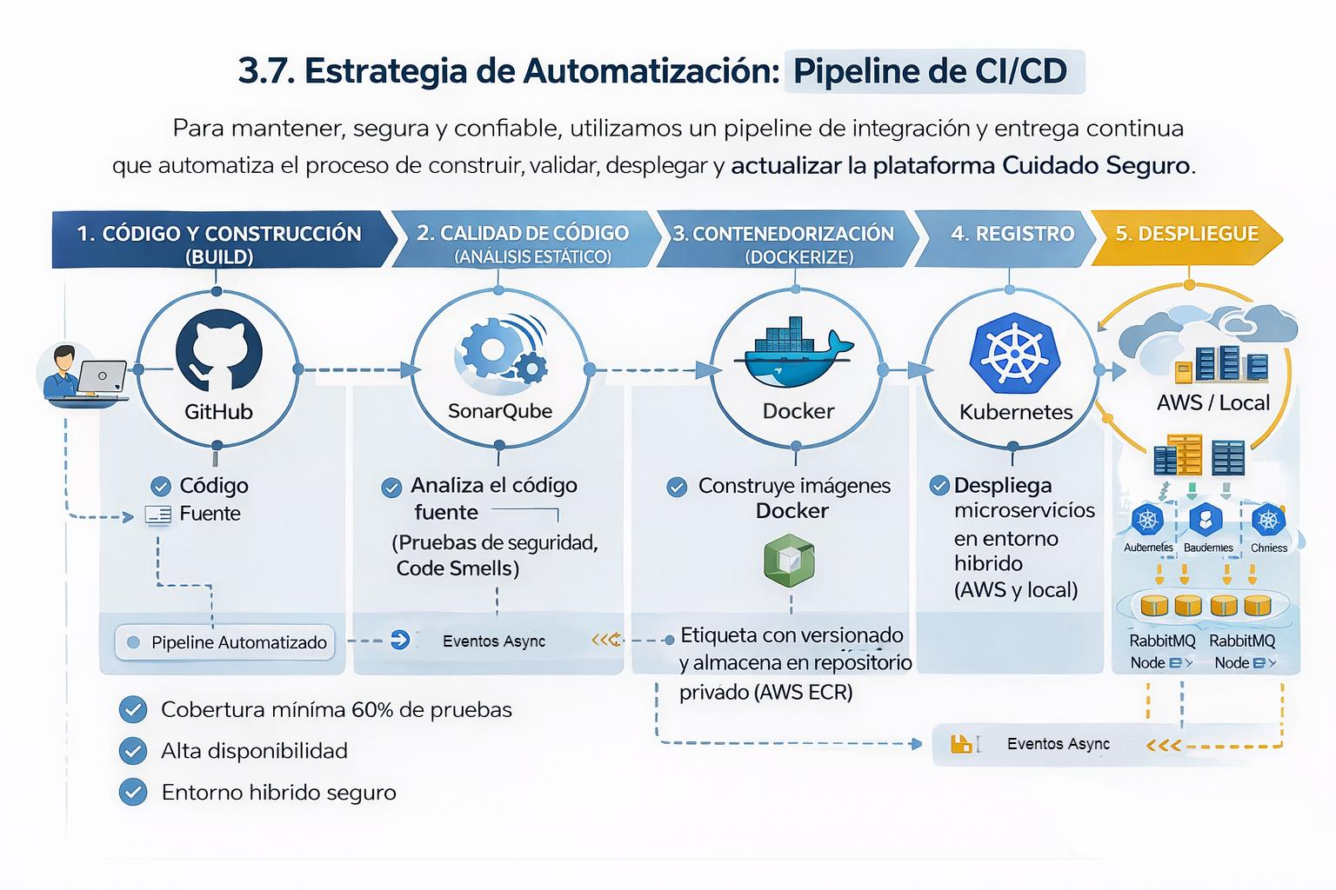
- Producción (Ejecución en Entorno Híbrido): Desplegado funciona de la siguiente manera, los microservicios de Autenticación y Pacientes se ejecutan en la nube de AWS; en cambio el microservicio de Datos Médicos puede quedarse en el entorno local de la organización. Para que todos se comuniquen sin problemas, RabbitMQ se encarga de la comunicación asíncrona y Kubernetes garantiza alta disponibilidad distribuyendo los pods de manera inteligente, tiene capacidad de autoreparación y puede escalar automáticamente según la demanda.

Figura 11: Diagrama de estrategia de automatización

4. Matriz de Herramientas y Justificación Técnica
Para que el sistema Cuidado Seguro funcione con alta disponibilidad, sea seguro y tenga desacoplamiento del sistema, se utilizarán herramientas tecnológicas específicas. Estas herramientas ayudan a desarrollar, poner en marcha y operar la plataforma de manera eficiente. Esto es especialmente importante por la arquitectura híbrida y el manejo de datos clínicos.

4.1. Infraestructura y Orquestación

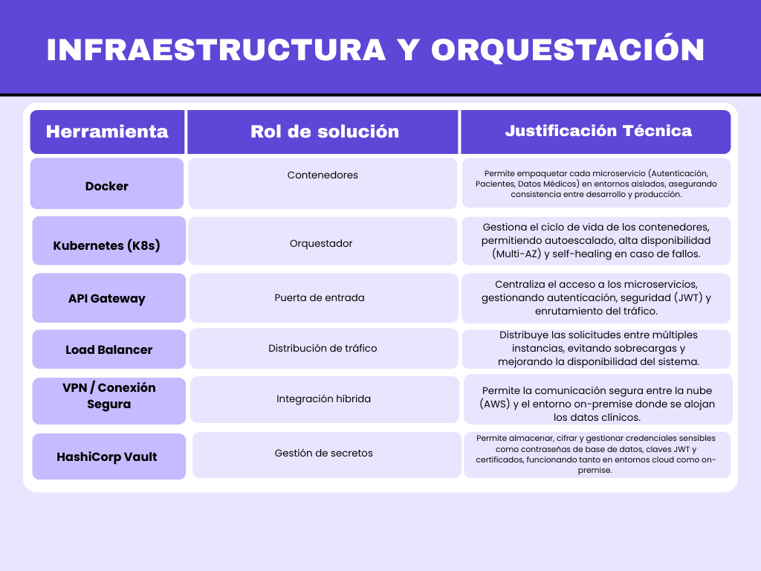
Tabla 1: Infraestructura y Orquestación

4.2. Desarrollo y Lenguajes
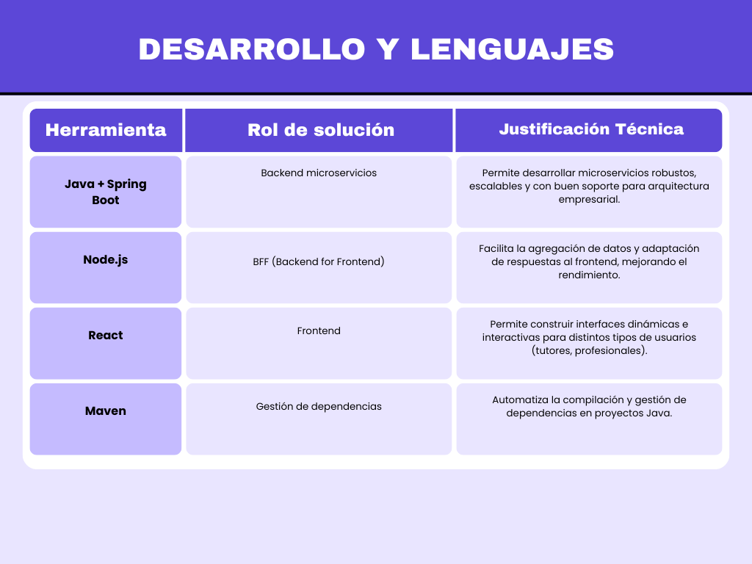
Tabla 2: Desarrollo y Lenguajes

4.3. Comunicación y Persistencia
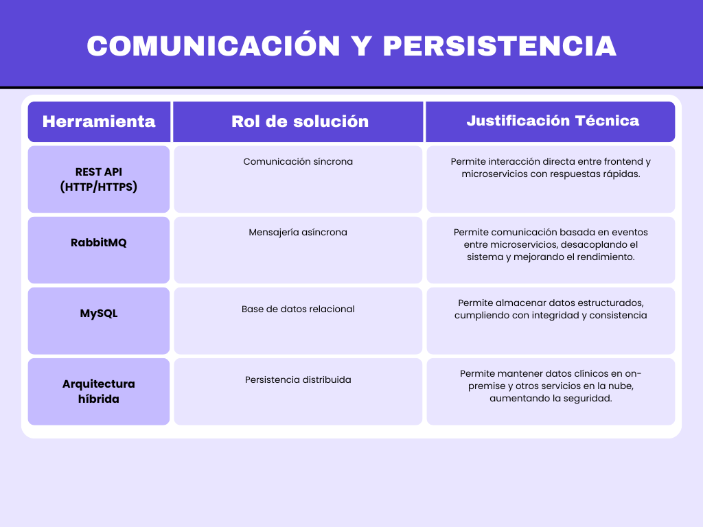
Tabla 3: Comunicación y Persistencia

4.4. Calidad y Observabilidad
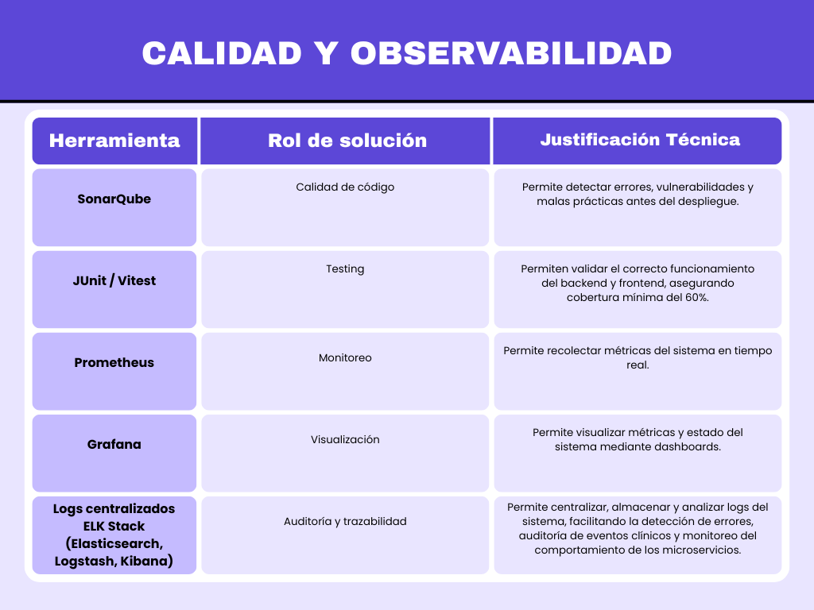Tabla 4: Calidad y Observabilidad

5. Evaluación Ética, Técnica del Diseño

La arquitectura de Cuidado Seguro va más allá de la simple eficiencia técnica. Se basa en principios de software responsable, algo crucial cuando se manejan datos clínicos tan sensibles y se afecta directamente la salud de las personas. El sistema se ha diseñado siguiendo criterios éticos muy claros. Estos criterios aseguran que sea seguro, transparente, accesible y sostenible en su funcionamiento diario.

5.1 Sostenibilidad Ambiental (Green Computing)
El diseño de Cuidado Seguro incluye prácticas que hacen un mejor uso de los recursos informáticos y ayudan al medio ambiente.
Escalado Dinámico: Se utilizan Kubernetes para que los servicios se ajusten automáticamente según la demanda, lo que permite que no se mantendrán servidores encendidos cuando no se necesitan, lo que reduce el consumo de energía.
Uso de Contenedores (Docker): Permiten compartir recursos del sistema operativo de manera más eficiente, esto optimiza el uso de la CPU y la memoria, reduciendo la necesidad de más infraestructura física.
Servicios Serverless: Algunas tareas como enviar notificaciones o generar reportes funcionan solo cuando se necesitan, estos servicios sin servidor consumen recursos únicamente cuando están en uso.
Todo esto hace que la infraestructura sea más eficiente y sostenible.

5.2 Privacidad y Protección de Datos (Privacy by Design)
Cuando se trabaja con información clínica sensible como en Cuidado Seguro, la privacidad no es solo una opción, es el corazón del diseño.

- Cifrado de Datos: Para proteger los datos, se utilizara cifrado en dos momentos claves. Primero, cuando la información viaja entre sistemas, se realizará con HTTPS. Segundo, cifrar los datos cuando están guardados en las bases de datos.
- Control de Acceso (RBAC): El acceso a la información se encuentra controlado. Depende del rol será la visibilidad que se entregará. Esto evita que alguien vea información que no le corresponde.
- Uso de JWT (Tokenización): En vez de enviar tu usuario y contraseña cada vez que se realiza algo en el sistema, se utilizaran tokens, pases temporales que expiran después de un tiempo. Es más seguro y práctico
- Arquitectura Híbrida: Se guardará la información clínica en la infraestructura local, reduciendo lo que va a la nube. Esto también te ayuda a cumplir con las leyes de protección de datos.
- Auditoría de Accesos: Se registran todas las acciones importantes sobre los datos clínicos. Se podrá revisar quién accedió a qué información o qué cambios se realizaron.
Todo esto tiene un propósito que es asegurar que la información confidencial se mantenga privada, intacta y disponible cuando se necesita.

5.3 Equidad y Transparencia Algorítmica

En el ámbito de la salud, es crucial que las decisiones tomadas no introduzcan sesgos ni perjudiquen la atención que reciben los pacientes.

- Reglas de Negocio Claras: Las operaciones del sistema, como registrar, actualizar o consultar datos clínicos, siguen normas bien definidas. No dependen de decisiones automatizadas que sean difíciles de entender. Esto garantiza que todos sepan cómo funciona el sistema.
- Trazabilidad de Acciones: Cada acción deja un rastro. Cuando alguien modifica un registro clínico, el sistema guarda quién lo hizo, cuándo y qué cambió exactamente. Esta trazabilidad permite realizar auditorías completas en cualquier momento.
- Procesos Auditables: El sistema está diseñado para seguir la trazabilidad de las acciones con un enfoque que se basa en eventos. RabbitMQ funciona como el intermediario que maneja los mensajes. Su trabajo es facilitar la comunicación entre los diferentes microservicios, permitiendo que publiquen y consuman eventos de forma asíncrona. RabbitMQ no se encarga directamente del registro de auditoría, si no que son los microservicios que consumen los eventos los responsables de esta tarea. Cada vez que procesan un evento relevante, lo registran en sistemas de logging centralizados este método tiene la ventaja que permite mantener un historial completo de las acciones del sistema y esto facilita la supervisión, auditoría y la revisión de procesos. Resulta especialmente útil cuando trabajamos con datos clínicos, donde la trazabilidad es fundamental.
El resultado es un sistema justo, confiable y que se puede verificar. Los profesionales de la salud pueden trabajar con la tranquilidad de que las decisiones son transparentes y los datos están protegidos.

5.4. Inclusión y Accesibilidad Digital
El sistema Cuidado Seguro está pensado para diferentes tipos de usuarios. Algunos tendrán mucha experiencia con tecnología y otros menos. Todos deben poder usarlo sin problemas.
- Diseño de Interfaces Intuitivas: La interfaz creada con React, es muy intuitiva. Esto ayudará especialmente a usuarios que no sean expertos en tecnología a que puedan navegar fácilmente sin complicaciones.
- Accesibilidad: La navegación es clara y directa. La paleta de colores se eligirá cuidadosamente para que sea fácil de ver y para que funcione bien en teléfonos móviles y tablets.
- Adaptabilidad del Sistema: El sistema se adapta a cada usuario, no importa si tiene experiencia digital o no. La plataforma es fácil de usar para todos.
Esto es importante porque promueve la inclusión digital en el ámbito de la salud.

6. Deuda Técnica

En el sistema Cuidado Seguro, es importante reconocer que aunque su arquitectura es sólida, hay áreas que se pueden mejorar.
Cobertura de Testing Limitada: Actualmente se tiene una cobertura mínima del 60%, pero se puede llegar más lejos. La idea es seguir aumentando la cobertura paso a paso para asegurarse de que todo funcione como corresponde.
Gestión de Auditoría Avanzada: En cuanto a la gestión de auditoría ya existen registros de eventos, sin embargo se centralizaran los logs y crear una auditoría más detallada de las acciones clínicas, lo cual nos permitirá una mejor trazabilidad y nos permitirá analizar el sistema con mayor precisión.
Integración con Sistemas Externos de Salud: Se proyecta integrar el sistema con plataformas externas de salud y sistemas hospitalarios permitiendo la interoperabilidad y ampliará las capacidades de Cuidado Seguro.
Consistencia entre Microservicios (Consistencia Eventual): Se propone implementar mecanismos como eventos asincrónicos o patrones para asegurar que la información sea coherente en toda la arquitectura distribuida.
Versionado de API: Actualmente no se contempla una implementación de versionado, por ejemplo usando /api/v1/ para asegurar la compatibilidad hacia atrás y facilitar la evolución del sistema sin afectar a los clientes.

7. Referencias

Ley N° 20.584. (2012). Regula los derechos y deberes que tienen las personas en relación con acciones vinculadas a su atención en salud. Biblioteca del Congreso Nacional de Chile. https://www.bcn.cl/leychile/navegar?idNorma=1039348
Amazon Web Services (AWS). (2024). AWS Documentation. https://docs.aws.amazon.com/
Burns, B., Grant, B., Oppenheimer, D., Brewer, E., & Wilkes, J. (2016). Borg, Omega, and Kubernetes. Communications of the ACM, 59(5), 50–57. https://doi.org/10.1145/2890784
Newman, S. (2015). Building microservices: Designing fine-grained systems. O’Reilly Media.
Richardson, C. (2018). Microservices patterns: With examples in Java. Manning Publications.
Gamma, E., Helm, R., Johnson, R., & Vlissides, J. (1994). Design patterns: Elements of reusable object-oriented software. Addison-Wesley.
Fielding, R. T. (2000). Architectural styles and the design of network-based software architectures (Doctoral dissertation, University of California, Irvine).
Pivotal Software. (2023). Spring Boot Reference Documentation. https://docs.spring.io/spring-boot/docs/current/reference/html/
Docker Inc. (2024). Docker Documentation. https://docs.docker.com/
VMware. (2024). RabbitMQ Documentation. https://www.rabbitmq.com/documentation.html
ISO/IEC. (2011). ISO/IEC 25010: Systems and software engineering — Systems and software Quality Requirements and Evaluation (SQuaRE).

